Знаменитые паралимпийцы России
Люди с ограниченными возможностями могут показать настоящую силу духа. Они не только справились со сложной ситуацией, но и смогли перестроиться, жить по-новому. Великие паралимпийцы, которые оставили свои имена в истории спорта.
Оксана Савченко
Многие известные паралимпийцы России имеют несколько государственных наград за свои достижения. Не стала исключением и Оксана Савченко, девушка, которая с детства страдает от нарушения зрения.
Оксана родилась на Камчатке. Врачи не заметили никаких особенностей в состоянии ребенка и спокойно выписали маму и малышку из роддома. Тревогу забили родители, когда девочке исполнилось три месяца. У нее были слишком расширены зрачки. Проведя все обследования, офтальмологи поставили диагноз - "врожденная глаукома". Благодаря стараниям мамы, Оксана была прооперирована в Москве, но зрение на правом глазу восстановить не удалось. Левый видит, но очень плохо. Из-за состояния здоровья Савченко не рекомендовали заниматься тяжелыми видами спорта, и тогда мама отдала дочь в плавание.
Сейчас Оксана является обладательницей трех золотых медалей Пекина и пяти, завоеванных в Лондоне. К тому же она - многократная рекордсменка мира на своих дистанциях. Как и многие паралимпийцы России, Оксана получила диплом о высшем образовании: окончила Башкирский педуниверситет (специальность - физическая культура) и Нефтяной технический университет в Уфе (специальность - пожарная безопасность).
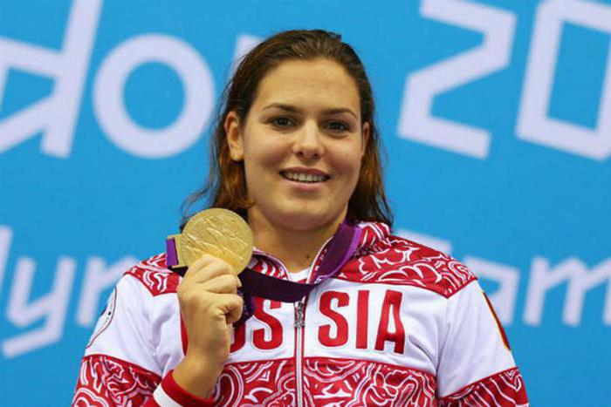

Алексей Бугаев
Алексей родился в Красноярске в 1997 году. Он - один из самых молодых спортсменов, входящих в топ "Самые знаменитые паралимпийцы России". Признание парень получил на играх в Сочи, где выиграл золото в слаломе и супер-комбинации (горные лыжи).
Алексей родился со страшным диагнозом - "врожденная аномалия правой кисти". Родители отдали мальчика в спорт, чтобы он укрепил свое здоровье, нашел друзей и просто адаптировался к жизни. На горных лыжах Алексей с шести лет. В четырнадцать он уже попал в паралимпийскую сборную страны. И это приносит ему успехи!
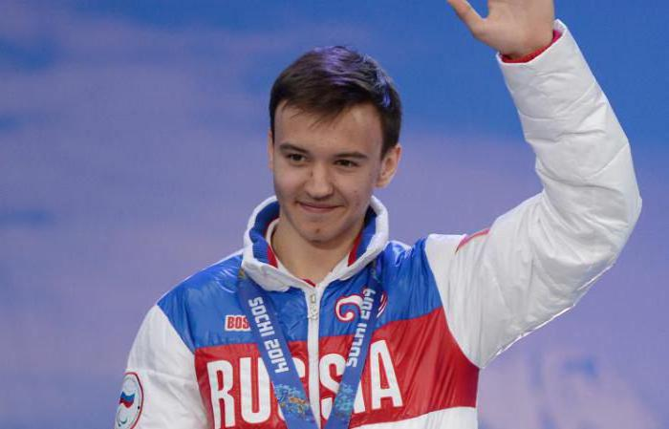
Олеся Владыкина
Прекрасная девушка Олеся Владыкина родилась абсолютно здоровой, в Москве, в 1988 году. С раннего детства она занималась плаванием в спортивной школе, демонстрируя успехи. Стала мастером спорта. Но после поступления в университет спорт отошел на второй план. В 2008 году с девушкой произошла ужасная трагедия. Она вместе с подругой отдыхала в Таиланде. Их экскурсионный автобус попал в аварию. Подруга погибла на месте, а Олеся получила тяжелейшие травмы, в результате которых девушке ампутировали руку.
Чтобы отвлечься от тяжелых мыслей, она буквально через месяц после выписки вернулась в спорт. А через полгода состоялся ее триумф в Пекине, где Олеся взяла золото на 100 метровой дистанции брассом. В Лондоне повторила свой успех и снова установила мировой рекорд на этой дистанции.
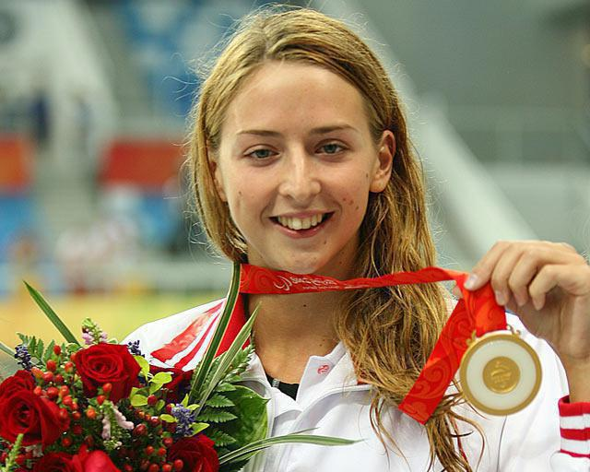
Альберт Бакаев
Альберт Бакаев родился в столице Южного Урала. Там же, в Челябинске, он начал свои первые шаги в спорте. Ходить в бассейн он начал с семи лет и уже в пятнадцать стал мастером спорта по плаванию. В 1984 году в его жизнь ворвалась беда. На тренировке он получил серьезную травму позвоночника. Врачи ничего не смогли с этим поделать. Альбер оказался парализованным. Все думали, что судьба успешного спортсмена и талантливого студента медицинской академии решена. Он теперь прикован к инвалидной коляске. Но Альберт доказал всем, что на этом его жизнь не кончена. Он снова начал тренироваться, участвовать в соревнованиях пловцов с ограниченными возможностями.
На его счету несколько побед в чемпионатах СССР, множество - в первенствах России. Он стал паралимпийским чемпионом 1996 года и обладателем еще нескольких медалей с чемпионатов мира и Европы. Кроме спортивной карьеры, как и многие паралимпийцы России, Альберт занимался общественной деятельностью. В основном у себя, в Челябинской области, но также был и членом Паралимпийского комитета страны. Альберт Бакаев скончался от сердечного приступа в 2009 году.
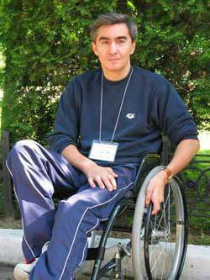

Мария Иовлева
Российская биатлонистка и лыжница, представляла Россию на зимних Паралимпийских играх 2010 года. Она выиграла две медали в биатлоне, одна из которых золотая, и была в команде, завоевавшей еще одно золото в женской лыжной эстафете. Маша плохо слышит и не может ходить, но это ей не помешало стать настоящей спортсменкой, о которой знает весь мир.
Маша выросла в детдоме и не хочет признавать свою мать, которая появилась недавно. Дело в том, что она ее бросила сразу после родов. Врачи сказали, что с таким ребенком женщине свою жизнь не устроить, поэтому лучше от нее избавиться. Так она и поступила. А Машу между тем заперли в психоневрологический диспансер, где дети плохо говорили и не развивались. Это сказалось и на психике девочки. Если бы не Александр Поршнев, то неизвестно, как закончилась бы история Иовлевой. Он заметил ловкость девочки, когда она играла с другими детьми без коляски, бегая на руках.
Так Маша стала лыжницей и биатлонисткой, двукратным чемпионом и серебряным призером зимних Параолимпийских игр.
